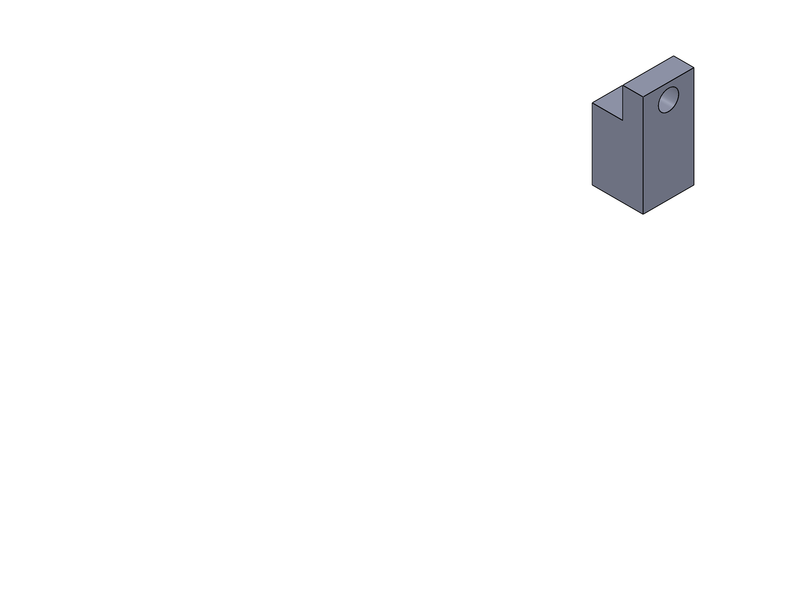
.136 .005 .50
8-32 UNC-2B
.03 M B D
D

.25
.50

.25

C
.30 .25 B

+.30
.20 - .00

1.0
.70+.00 .85 .01
- .50

A

.50
 |  |  |  |  |  | UNLESS OTHERWISE SPECIFIED: |  |  | NAME | DATE
 |  |  |  |  |  | DIMENSIONS ARE IN INCHES TOLERANCES:  FRACTIONAL  ANGULAR: MACH BEND TWO PLACE DECIMAL .05  THREE PLACE DECIMAL .005 | DRAWN |  | Perfect/ Best/Yu | 9/24/2012
 |  |  |  |  |  |  | CHECKED |  |  |  | TITLE:
 |  |  |  |  |  |  | ENG APPR.
 |  |  |  |  |  |  | MFG APPR.
 |  |  |  |  |  | INTERPRET GEOMETRIC TOLERANCING PER: | Q.A.
PROPRIETARY AND CONFIDENTIAL
THE INFORMATION CONTAINED IN THIS DRAWING IS THE SOLE PROPERTY OF
<INSERT COMPANY NAME HERE>. ANY REPRODUCTION IN PART OR AS A WHOLE WITHOUT THE WRITTEN PERMISSION OF
<INSERT COMPANY NAME HERE> IS PROHIBITED.
COMMENTS: Follow all lab instructor and shop proctor instructions. If you don't know, ASK! If you think you know, you should probably ask. When tapping,
turn 1/4 of a turn back for every 1/2 turn forward. And use tapping fluid.
 |  |  |  |  |  | MATERIAL  Aluminum |  |  |  |  | SIZE  A | DWG. NO.  Sensor Tower |  |  | REV
 |  |  | NEXT ASSY | USED ON |  | FINISH
 |  |  | APPLICATION |  |  | DO NOT SCALE DRAWING |  |  |  |  | SCALE: 2:1 |  | WEIGHT: | SHEET 1 OF 1

 |  | .03 M | A | B | C

5 4 3 2 1

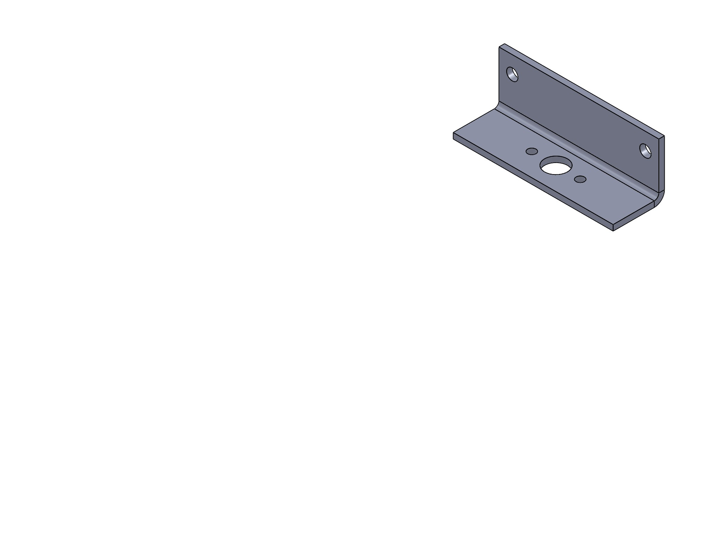
.0625

1.75
1.60
.15 .125 2X

1.1
.9

.5
.25

.610 .090 2X
.875 .25
1.140
 |  |  |  |  |  | UNLESS OTHERWISE SPECIFIED: |  |  | NAME | DATE
 |  |  |  |  |  | DIMENSIONS ARE IN INCHES TOLERANCES:  FRACTIONAL  ANGULAR: MACH BEND TWO PLACE DECIMAL  THREE PLACE DECIMAL | DRAWN |  | Perfect/Yu | 9/24/2012
 |  |  |  |  |  |  | CHECKED |  |  |  | TITLE:
 |  |  |  |  |  |  | ENG APPR.
 |  |  |  |  |  |  | MFG APPR.
 |  |  |  |  |  | INTERPRET GEOMETRIC TOLERANCING PER: | Q.A.
PROPRIETARY AND CONFIDENTIAL
THE INFORMATION CONTAINED IN THIS DRAWING IS THE SOLE PROPERTY OF
<INSERT COMPANY NAME HERE>. ANY REPRODUCTION IN PART OR AS A WHOLE WITHOUT THE WRITTEN PERMISSION OF
<INSERT COMPANY NAME HERE> IS PROHIBITED.
 |  |  |  |  |  |  | COMMENTS:
 |  |  |  |  |  | MATERIAL |  |  |  |  | SIZE  A | DWG. NO.  Sensor Bracket |  |  | REV
 |  |  | NEXT ASSY | USED ON |  | FINISH
 |  |  | APPLICATION |  |  | DO NOT SCALE DRAWING |  |  |  |  | SCALE: 2:1 |  | WEIGHT: | SHEET 1 OF 1

5 4 3 2 1

